Bài 1:
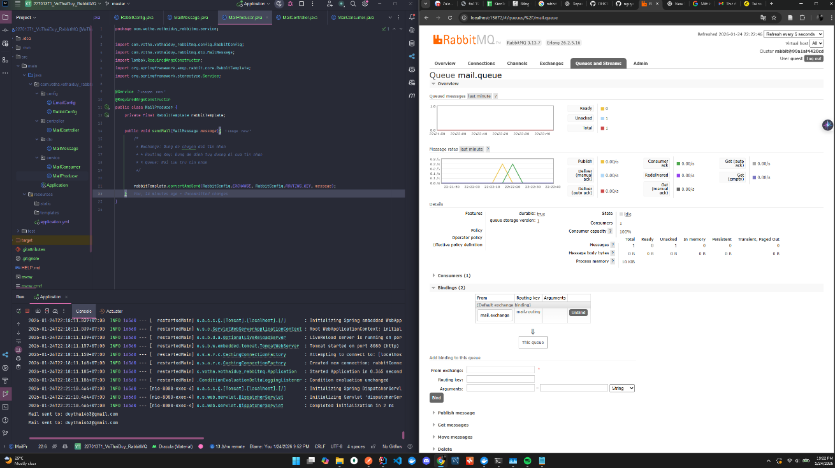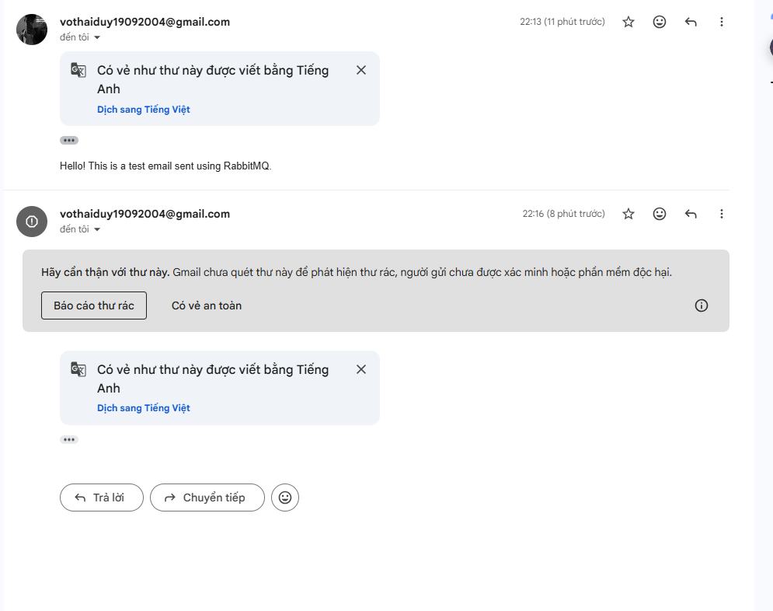
Bài 2:
TOKEN cho admin
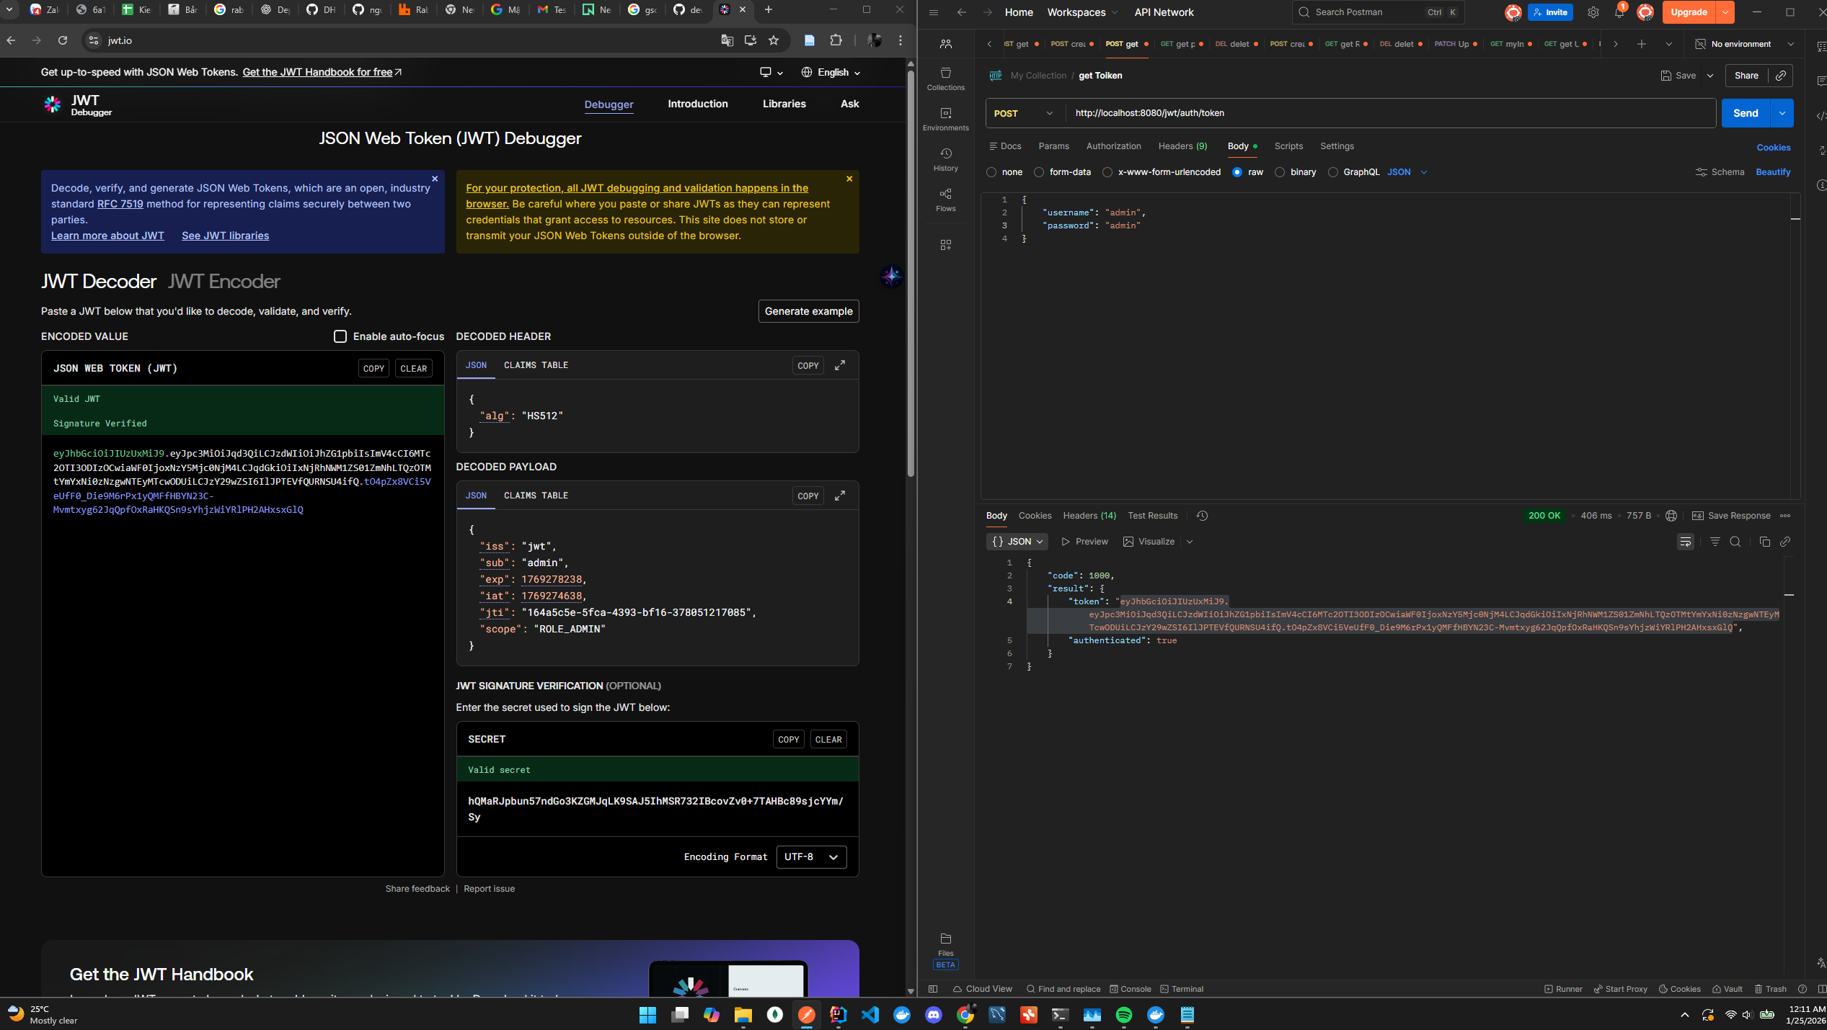
Token cho user
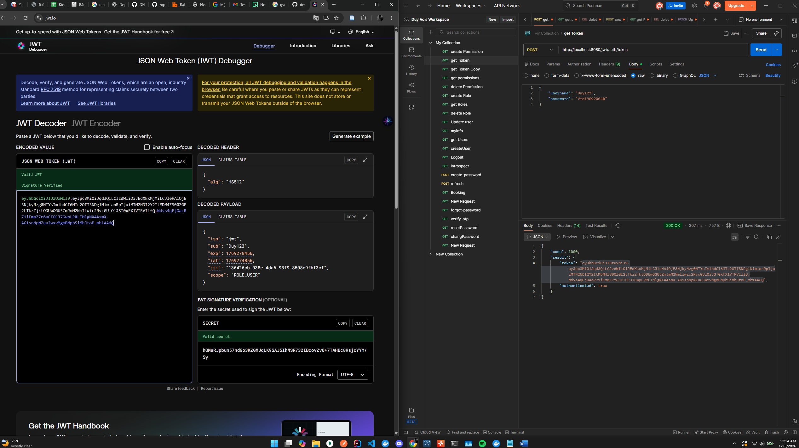
Refresh Token
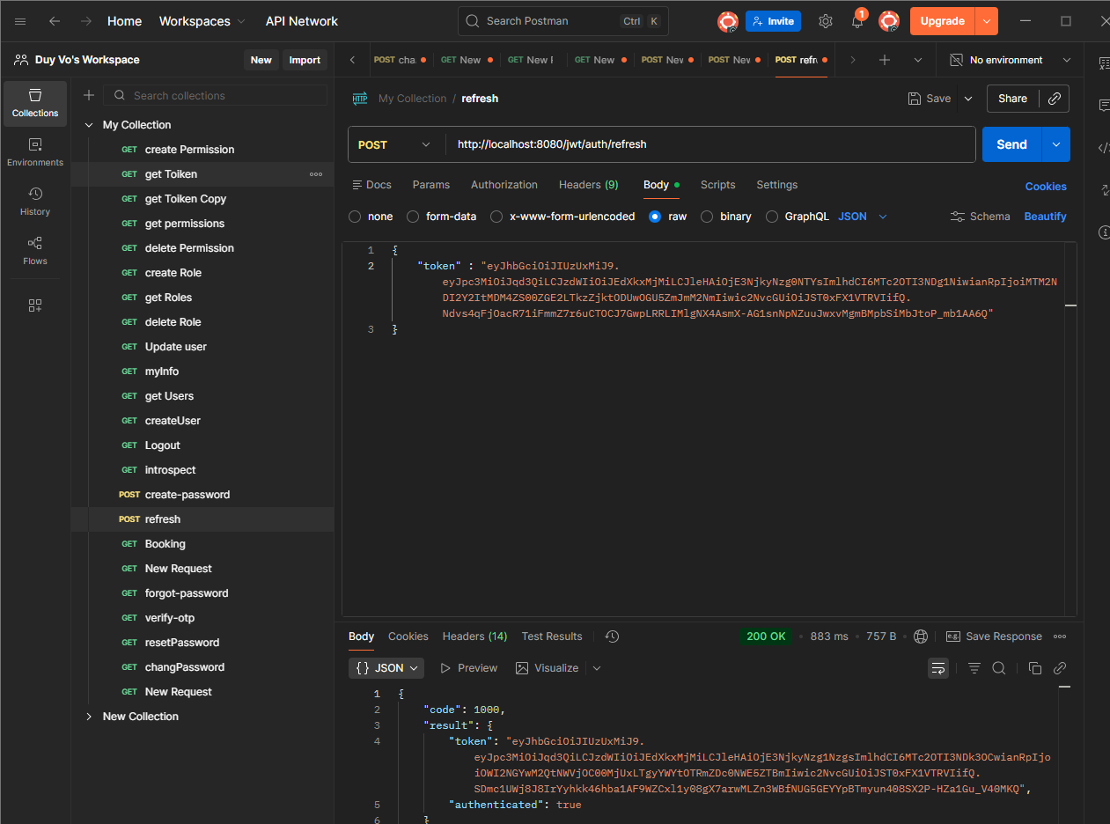
Khi refresh thì token cũ lưu vào bảng invalidated token
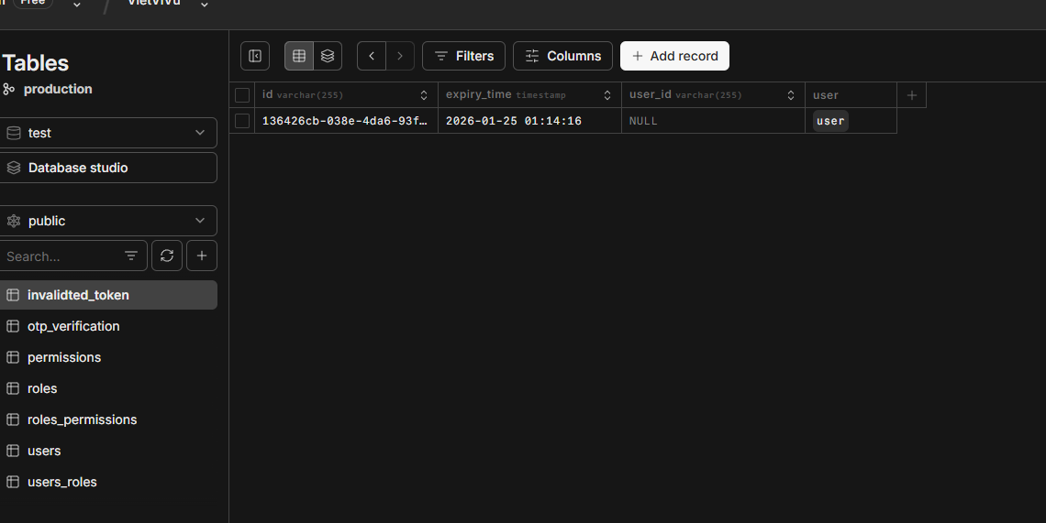

Bài 3:
Khi khong dung rabbit MQ thì khi đặt bình thường với mail hợp lệ sẽ tốn tới 5.12s để lưu trữ booking và gửi mail về cho khách hàng
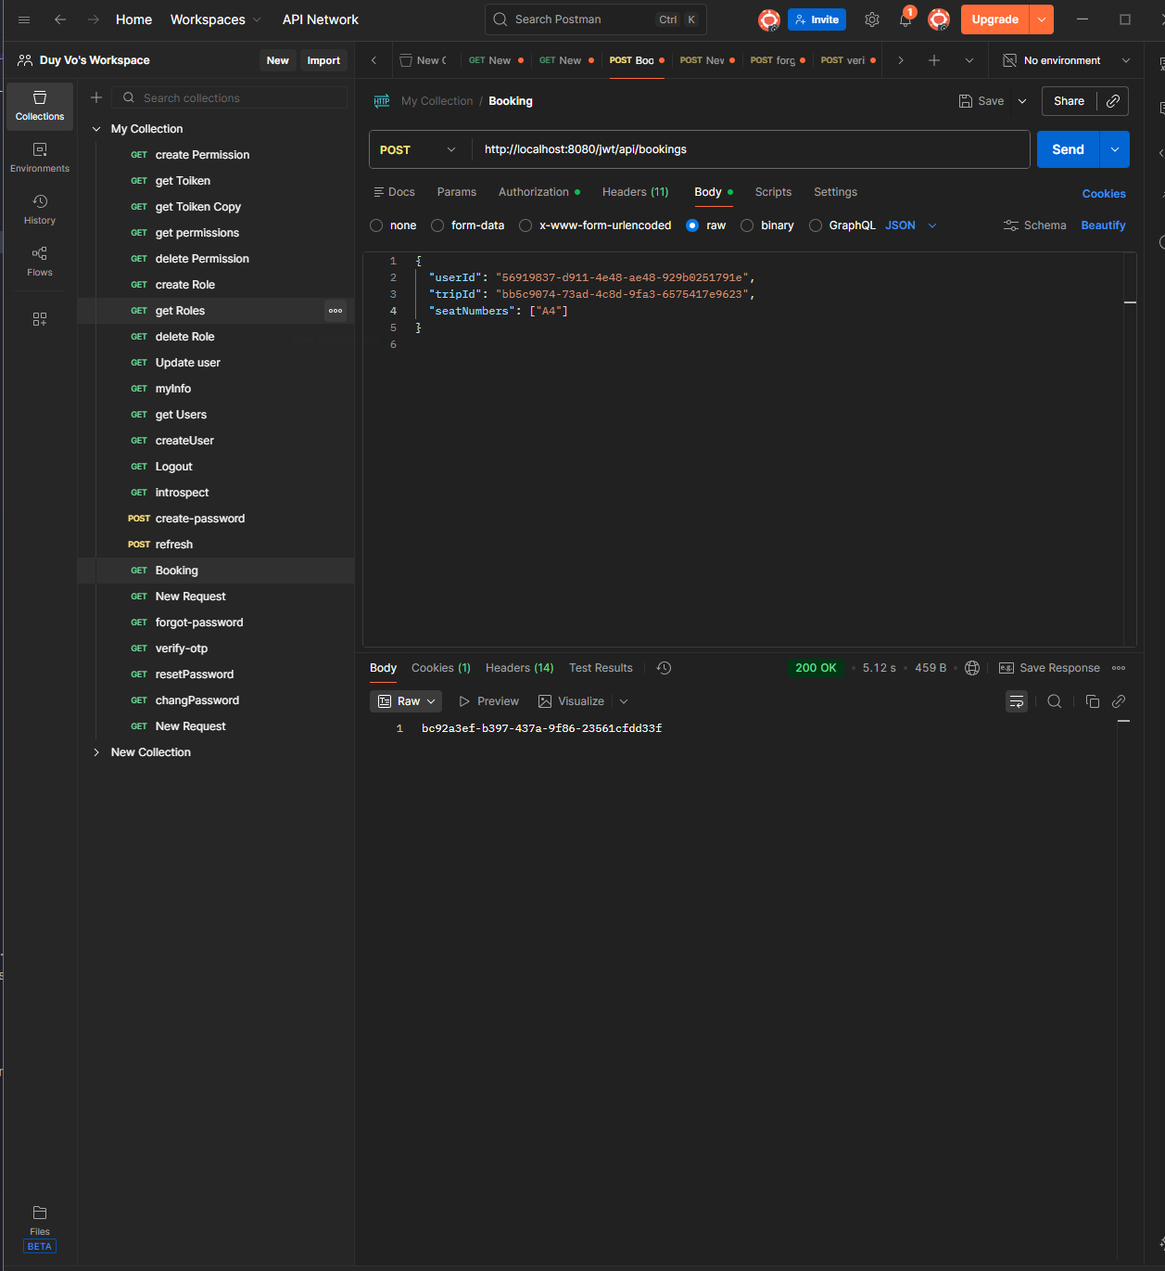
Và nếu service email bị lỗi(Sửa password của email)
Sẽ báo lỗi và đồng thời ghế A5 cũng không được đặt -> ảnh hưởng tới nghiệp vụ đặt vé chỉ vì password của email bị sai
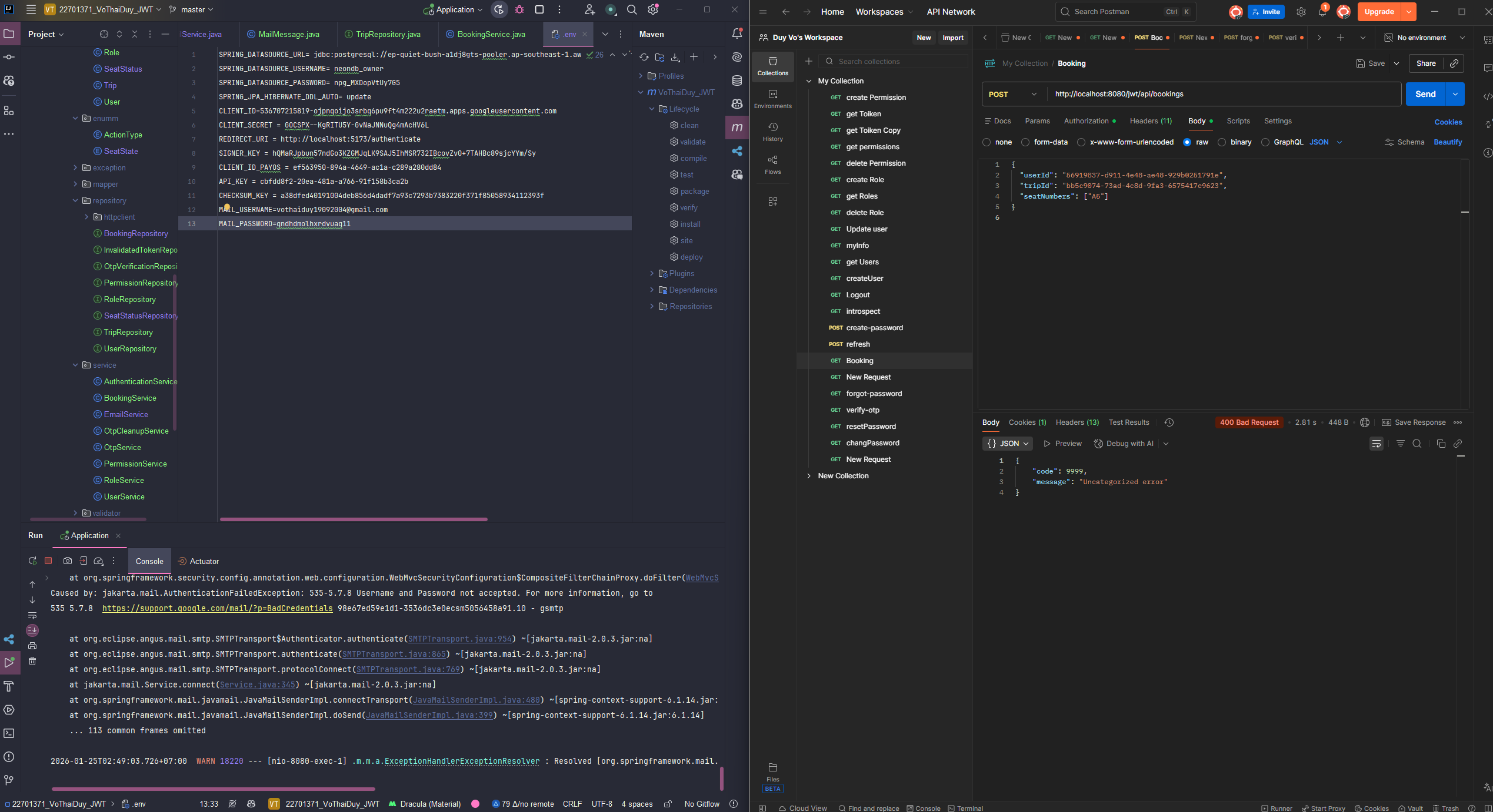
Và khi dùng RabbitMQ
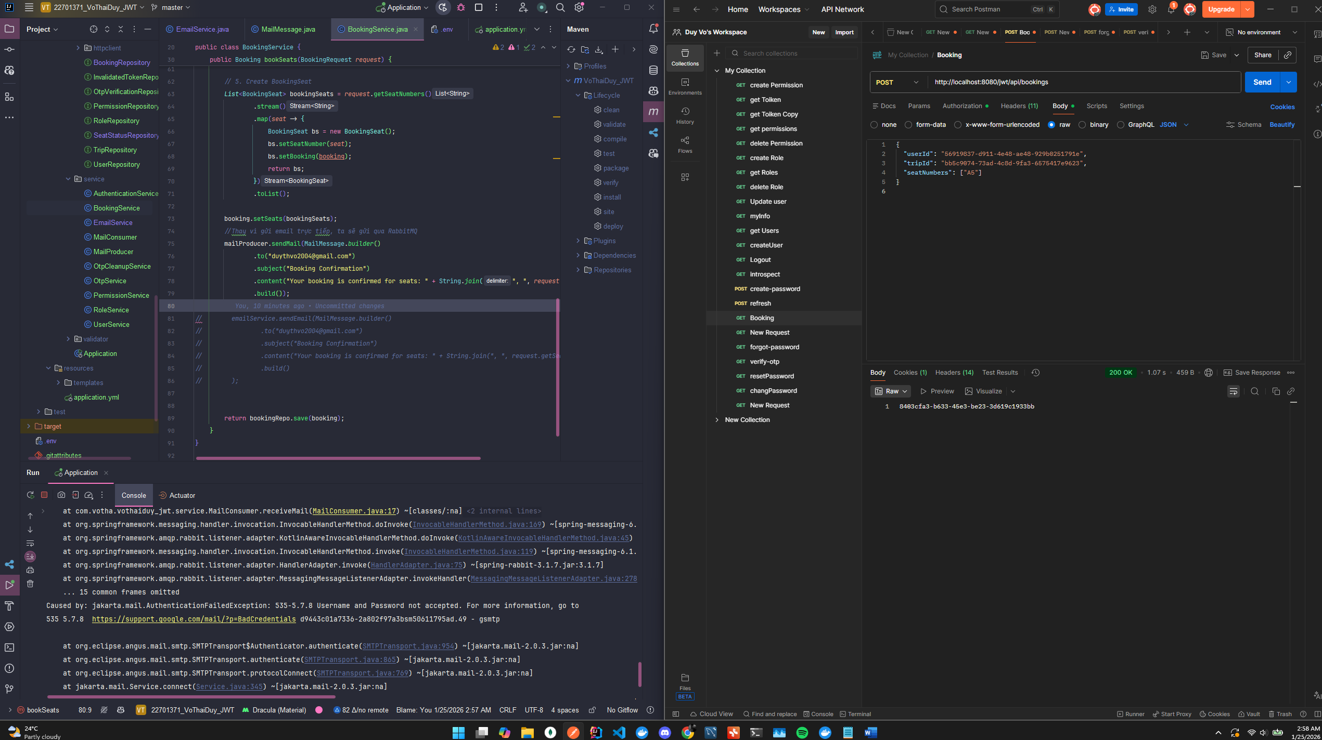
vẫn đặt được chỗ mặc dù password của email sai, đồng thời tốc độ đặt đơn trở hơn nhanh hơn với 1.07s

